CALR · 中国—东盟法律法规数据库

产品解决方案说明书
China–ASEAN Laws and Regulations Database
可溯源 · 跨语言 · 可解释的东盟法律检索与 AI 问答平台

2026 中国（广西）—东盟“AI+法律”应用创新大赛
高校学生赛道 · 面向东盟法律服务方向
上海对外经贸大学 · 一粒橡子队
2026 年 10 月 · Version 1.0

目 录
摘要
一、背景与问题
二、产品演示
附录 A 数据口径
（按章节顺序排列；页码见页脚）

﻿# 产品解决方案说明书
版本 1.0 · 测试

摘要
这是一段测试摘要，用于验证渲染管线。加粗、代码、链接 (../README.md)。

一、背景与问题

1.1 需求
测试段落。
指标 | 值 | 来源
法规 | 18,785 部 | index.json
条文 | 339,351 条 | index.json

二、产品演示
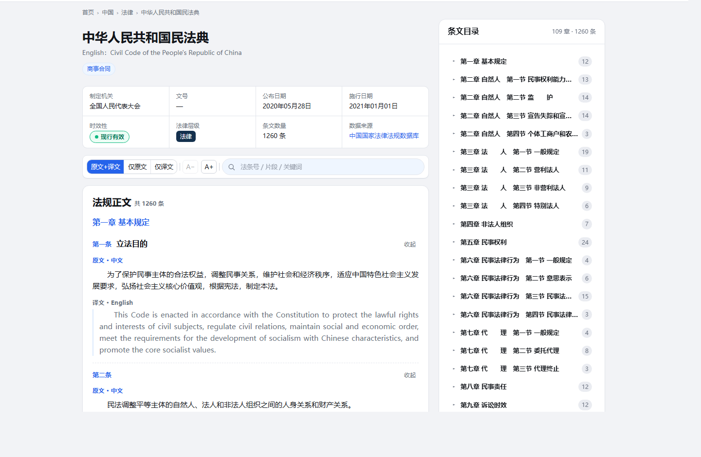
图 1 法规详情页：原文与 AI 译文逐条对照（真实界面截图）

附录 A 数据口径
测试结束。

